Оформить права на квартиру в новостройке при использовании застройщиком эскроу-счетов станет проще
08.07.2019
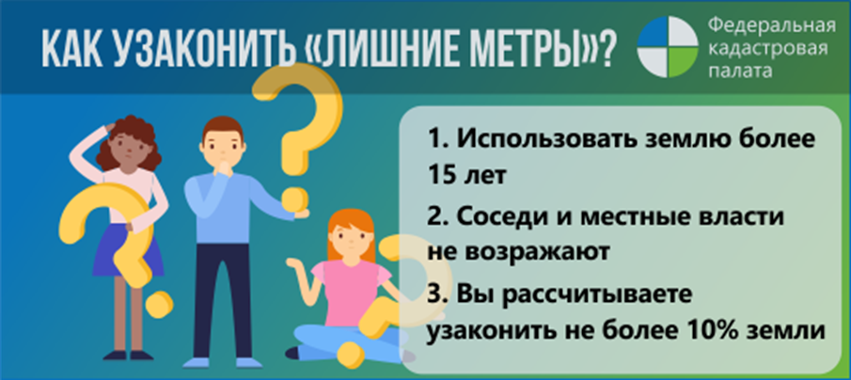
С 1 июля 2019 года в России начинает действовать правило обязательного использования эскроу-счетов: переход от долевого финансирования строительства к проектному обусловлен необходимостью минимизировать риски для всех участников рынка первичной недвижимости. По мнению экспертов Федеральной Кадастровой палаты, новая инвестиционная модель упростит гражданам задачу по оформлению собственности в новостройке.
Согласно новым правилам, покупатели квартир больше не перечисляют деньги застройщику, а хранят средства на сберегательных счетах эскроу. Застройщик ведет строительство за счет собственных средств или банковского кредита. Доступ к эскроу-счетам застройщик получает только после того, как представит банку разрешение на ввод дома в эксплуатацию и подтверждение регистрации прав собственности как минимум одного объекта долевого строительства (п. 6 ст. 15. 5, Федеральный закон № 214-ФЗ). Таким образом, финансовым гарантом дольщиков выступает банк, а для застройщика создаются условия, в которых своевременная сдача объекта и проведение процедуры кадастрового учета становятся важными составляющими успешного завершения проекта.
«До настоящего времени проблемы дольщиков не ограничивались серьезными финансовыми рисками. Часто, даже после получения ключей, собственники помещений многоквартирного дома не могли зарегистрировать права на квартиру. Происходило это из-за того, что необходимая для регистрации процедура кадастрового учета по той или иной причине затягивалась, а единственными лицами, заинтересованными в решении вопроса, оказывались сами собственники», - говорит эксперт Федеральной кадастровой палаты Росреестра Надежда Лещенко.
Обеспечить кадастровый учет многоквартирного дома обязан орган власти, уполномоченный выдавать разрешение на ввод объекта в эксплуатацию. В срок не позднее пяти рабочих дней с даты принятия такого решения госорган должен направить в орган регистрации прав заявление о проведении кадастрового учета с приложением необходимых документов.
Далее в течение пяти рабочих дней с даты поступления заявления специалисты вносят в ЕГРН сведения обо всех жилых и нежилых помещениях многоквартирного дома, общедомовом имуществе, машино-местах, вспомогательных помещениях. При наличии в техническом плане ошибок на их исправление отводится до трех месяцев, проведение кадастрового учета на это время приостанавливается.
«Новый способ покупки жилья выстроен таким образом, что деньги за купленную квартиру вносятся покупателем на эскроу-счет банка и замораживаются до момента регистрации права собственности и передачи квартиры собственнику по акту приемки-передачи. Доказательством выполнения застройщиком своих обязательств может служить выписка из Единого государственного реестра недвижимости», - отметил заместитель директора – главный технолог Кадастровой палаты по Москве Виктор Горелышев.

Адрес страницы: http://lublino.mos.ru/directions-of-activities/cadastral-chambers/detail/8204678.html
Управа района Люблино города Москвы

